МИНОБРНАУКИ РОССИИ
Санкт-Петербургский государственный
электротехнический университет
«ЛЭТИ» им. В.И. Ульянова (Ленина)
Кафедра Вычислительной техники
отчет
по лабораторной работе № 4
по дисциплине «Организация ЭВМ и систем»
Тема: «ИССЛЕДОВАНИЕ СТРАТЕГИЙ КЭШИРОВАНИЯ В RIPES»
Студенты гр. 4311 |  | Ласков С. В.  Булкин Н. А.
Преподаватель |  | Ильин С. Е.

Санкт-Петербург
2025
Цель работы
Развитие навыков работы с массивами и циклами на языке ассемблера, изучение алгоритмов кэширования.
Основные теоретические положения по результатам выполнения п. 1 задания
Определение кэш-памяти:
Кэш-память – это высокоскоростная буферная память небольшого объема, расположенная между процессором и основной оперативной памятью, предназначенная для хранения часто используемых данных и уменьшения среднего времени доступа к памяти.
Основные принципы работы кэш-памяти:
Локальность ссылок – свойство программ обращаться к данным и инструкциям, которые расположены близко друг к другу.
Иерархия памяти – многоуровневая организация памяти, где каждый следующий уровень больше по объёму, но медленнее по скорости доступа, чем предыдущий.
Когерентность – свойство компьютерной системы, обеспечивающее идентичность данных во всех кэшах и основной памяти.
Сравнение кэша прямого отображения и множественного ассоциативного кэша:
Данные сравнения были сведены в таблицу согласно требуемому заданию (см. Таблицу 1).

Таблица 1 – Сравнение кэша прямого отображения и множественного ассоциативного кэша
Критерий | Прямое отображение | Множественный ассоциативный
Организация | 1 адрес – 1 строка кэша | 1 адрес – набор из N строк
Скорость | максимальная (проверка 1 тега) | средняя (параллельная проверка нескольких тегов)
Конфликты и вытеснения | частые | редкие
Сложность реализации | минимальная | высокая
Эффективность | низкая (частые вытеснения полезных данных) | высокая (лучшее использование доступного пространства)
Результаты выполнения п. 4, 6 задания
Пункт 4:
В ходе выполнения задания для бригады №7 была разработана программа на языке ассемблера, предназначенная для обработки массива A из 500 элементов. Программа выполняет подсчёт количества единичных битов в двоичном представлении каждого элемента массива A и сохраняет результаты в соответствующие элементы массива B. По завершении обработки программа выводит общее количество найденных единичных битов или сообщение об их отсутствии, если таковые не были обнаружены. Вывод отдельных элементов массива B, согласно условию задания, не требовался.
Программа успешно прошла тестирование на двух наборах данных:
- [1, 2, 3, 4, 5, -1, -2, 0, 255, 15] + 490 нулей
Ожидаемый результат: 82 единичных бита.
Фактический результат: 82 единичных бита (см. Рис. 1).

- [0, 0, 0, 0, 0, 0, 0] + 493 нуля
Ожидаемый результат: сообщение «No ones found in the array» (0 единичный битов).
Фактический результат: «No ones found in the array.» (см. Рис. 2).
В процессе реализации и тестирования программы ошибок и отклонений от заданных требований выявлено не было. Программа функционирует корректно и соответствует всем поставленным условиям. Исходный код программы приведён в Приложении A.
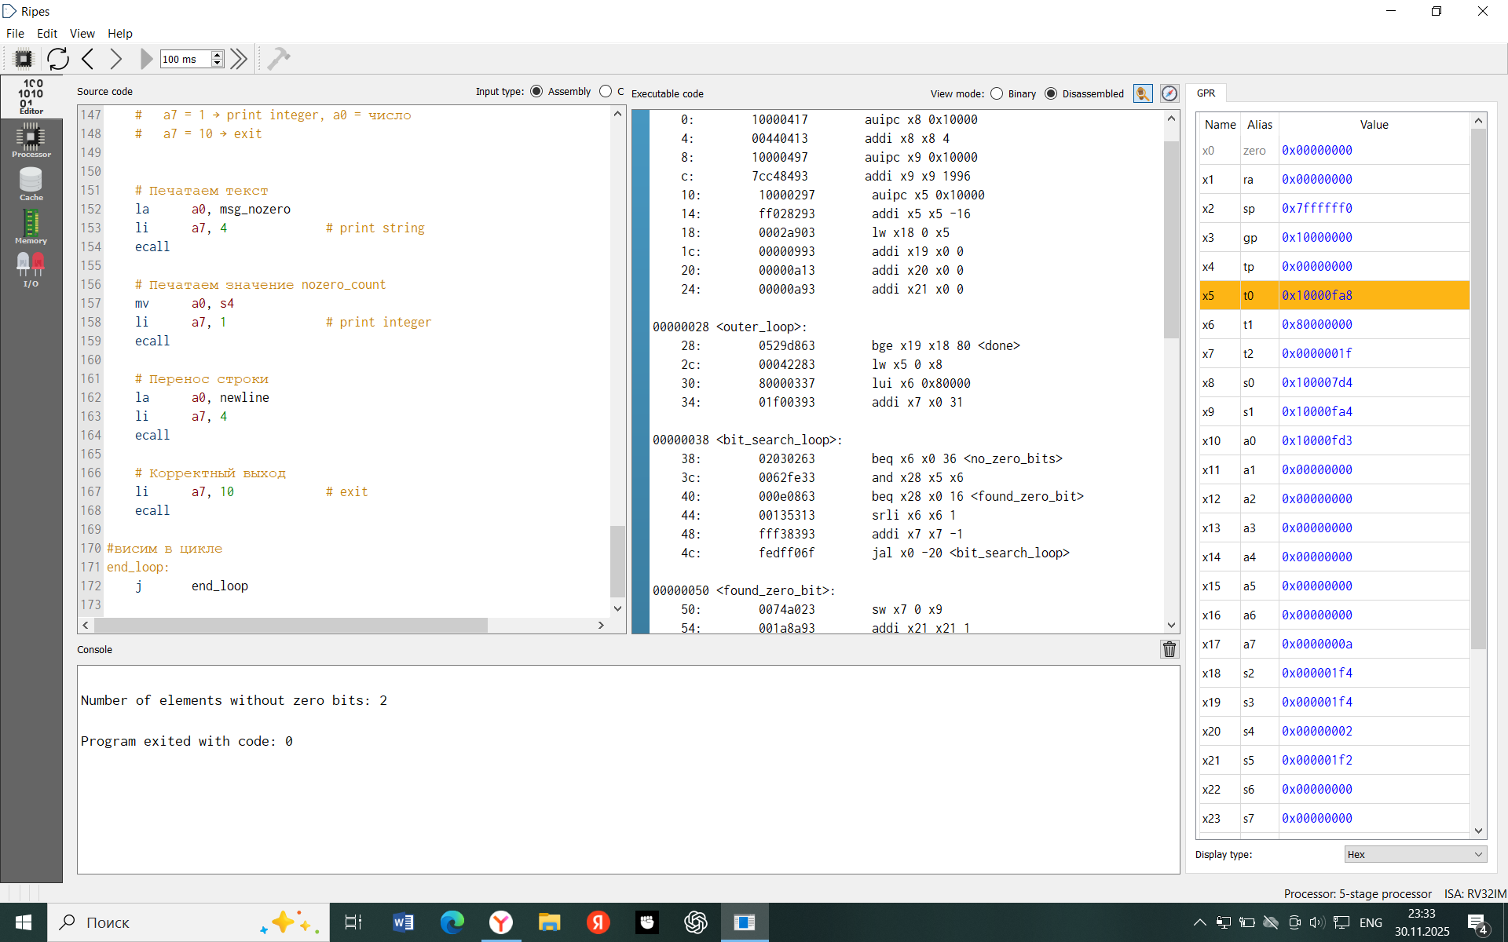
Рисунок 1 – результат работы программы для теста 1
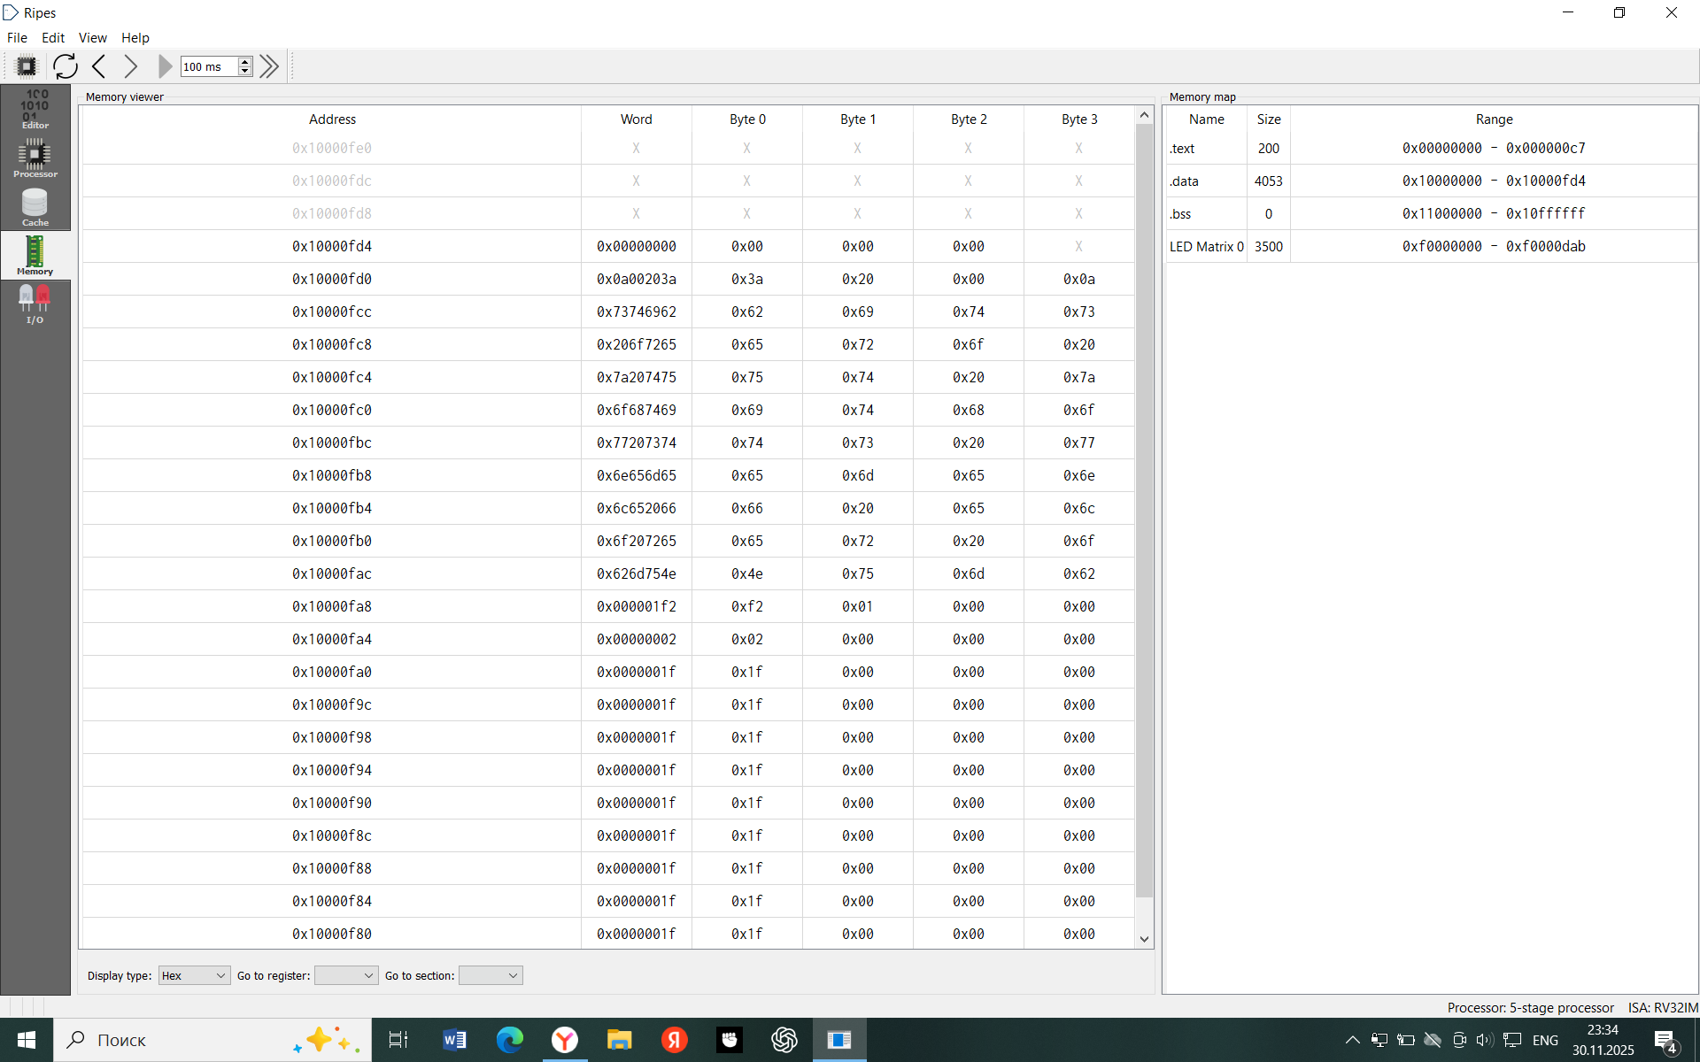
Рисунок 2 – результат работы программы для теста 2
Пункт 6:
Выбор метрики для анализа содержимого симуляции кэша:
После анализа содержимого симуляции кэша в Ripes, мной была выбрана оптимальная метрика для оценки эффективности работы кэш-памяти выбран коэффициент попаданий (Hit Rate), рассчитываемый как отношение количества попаданий к общему числу обращений (Hits/access count).
Данная метрика была выбрана по следующим причинам:
Универсальность – учитывает все типы операций с кэшем (чтение, запись, служебные обращения).
Прямое влияние на производительность – коэффициент попаданий напрямую определяет среднее время доступа к памяти.
Сравнимость – позволяет объективно оценивать различные конфигурации кэша.
Анализ конфигурации кэша:
Тестирование показало, что все три типа кэша (direct-mapped, fully associative и 2-way set associative) демонстрируют одинаковый коэффициент попаданий 75% (см. Рис. 3). Это связано с последовательным характером обработки данных в программе, где каждый элемент массива обрабатывается однократно.
Наиболее эффективной оптимизацией является увеличение размера кэш-линии с 4 до 8 слов для 2-way set associative. Это улучшает локальность - при обращении к одному элементу в кэш загружается блок соседних элементов. Для двухканального кэша это особенно эффективно, так как в данной программе работа идёт с двумя массивами и 2 канала будут гарантировать почти полное отсутствие конфликтов между ними.
В результате оптимизации коэффициент попаданий возрастает до 87,4%, что значительно повышает производительность системы за счет сокращения обращений к основной памяти, но при этом кэш будет занимать почти в 2 раза больше места (9024 бит, вместо 4960 бит) (см. Рис. 4).

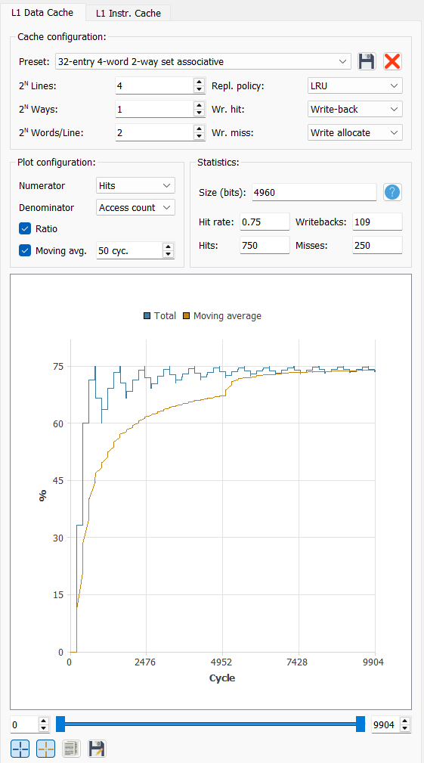
Рисунок 3 – тест конфигурации кэша для 4 слов

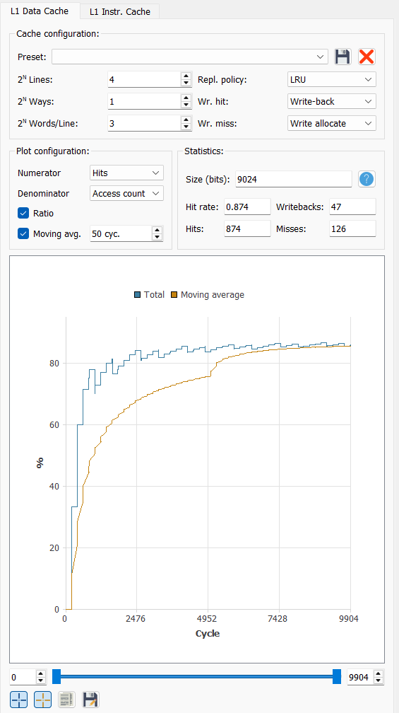
Рисунок 4 – тест конфигурации кэша для 8 слов

Выводы
В ходе выполнения лабораторной работы были успешно исследованы принципы работы с массивами и циклами на языке ассемблера RISC-V, а также изучены алгоритмы кэширования данных в микропроцессорных системах. Практическим результатом стала разработка и отладка программы для подсчета единичных битов в элементах массива с последующим анализом стратегий кэширования в симуляторе Ripes.
Было подтверждено, что различные стратегии кэширования существенно влияют на производительность программ при работе с большими массивами данных. В ходе сравнительного анализа кэша прямого отображения и множественно-ассоциативного кэша были выявлены их ключевые различия в производительности, сложности реализации и эффективности использования.
Особое внимание было уделено реализации программы для бригады №7 - подсчета количества единичных битов в массиве из 500 элементов. Программа успешно демонстрирует работу с циклами, условными переходами и операциями над битами на языке RISC-V ассемблера. Анализ работы программы при различных настройках кэширования позволил определить оптимальную конфигурацию для данной задачи.
Полученные навыки позволяют эффективно и грамотно оптимизировать программы для работы с большими объемами данных, понимать принципы организации иерархии памяти и выбирать оптимальные стратегии кэширования для конкретных вычислительных задач.

ПРИЛОЖЕНИЕ А
Исходный код программы для бригады №4
.text
.globl _start

_start:
# s0 — указатель на A[i]
la s0, A

# s1 — указатель на B[i]
la s1, B

# s2 — N (количество элементов)
la t0, N
lw s2, 0(t0)

# s3 — i (индекс)
li s3, 0

# s4 — nozero_count
li s4, 0

# s5 — haszero_count
li s5, 0

# ЦИКЛ ПО МАССИВУ A

outer_loop:
bge s3, s2, done # если i >= N → конец

lw t0, 0(s0) # t0 = A[i]

# t1 — маска, начинаем с бита 31 (0x80000000)
li t1, 0x80000000

# t2 — номер проверяемого бита (31..0)
li t2, 31

# ПОИСК ПЕРВОГО СЛЕВА НУЛЕВОГО БИТА В t0

bit_search_loop:
beq t1, x0, no_zero_bits # маска обнулилась → нулей нет

and t3, t0, t1 # t3 = t0 & t1
beq t3, x0, found_zero_bit # если результат 0 → этот бит = 0

srli t1, t1, 1 # сдвигаем маску вправо (следующий бит)
addi t2, t2, -1 # номер бита--
j bit_search_loop

# НАЙДЁН ПЕРВЫЙ СЛЕВА НУЛЕВОЙ БИТ

found_zero_bit:
sw t2, 0(s1) # B[i] = номер найденного бита
addi s5, s5, 1 # haszero_count++
j next_element

# НЕТ НИ ОДНОГО НУЛЕВОГО БИТА (число = 0xFFFFFFFF)

no_zero_bits:
li t4, -1
sw t4, 0(s1) # B[i] = -1
addi s4, s4, 1 # nozero_count++

# ПЕРЕХОД К СЛЕДУЮЩЕМУ ЭЛЕМЕНТУ

next_element:
addi s0, s0, 4 # A++
addi s1, s1, 4 # B++
addi s3, s3, 1 # i++
j outer_loop

# ЗАВЕРШЕНИЕ: СОХРАНЯЕМ СЧЁТЧИКИ И ВЫВОДИМ РЕЗУЛЬТАТ

done:
# Сохраняем счётчики в память (для проверки через Memory)
la t0, nozero_count
sw s4, 0(t0)

la t0, haszero_count
sw s5, 0(t0)

# ВЫВОД ЧЕРЕЗ ECALL

# a7 = 4 → print string, a0 = адрес строки
# a7 = 1 → print integer, a0 = число
# a7 = 10 → exit

# Печатаем текст
la a0, msg_nozero
li a7, 4 # print string
ecall

# Печатаем значение nozero_count
mv a0, s4
li a7, 1 # print integer
ecall

# Перенос строки
la a0, newline
li a7, 4
ecall

# Корректный выход
li a7, 10 # exit
ecall

#висим в цикле
end_loop:
j end_loop

